PEDIDO DE PROVIDENCIA Nº______________/2021
Exmo. Sr. Presidente da Câmara Municipal de Sete Lagoas - MG

A vereadora signatária vem requerer de V. Exa., ouvida a Casa e após tramitação regimental, que seja enviada correspondência ao Exmo. Sr. Prefeito Municipal, solicitando junto ao setor competente o que se segue:

- Que seja realizado limpeza e revitalização da Praça Joao Ribeiro Silva, localizada na rua Das Rosas bairro Montreal

Justificativa - A praça se encontra em péssimo estado de conservação , necessitando assim de manutenção , limpeza por toda extensão

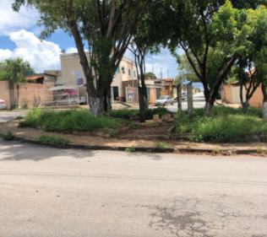

Sete Lagoas, 12 de Janeiro de 2021.

Carol Canabrava
Vereadora - Avante

